ANALIZA STATYSTYKI ZA WRZESIEŃ 2009 ROKU

- Poziom i stopa bezrobocia

Liczba osób bezrobotnych zarejestrowanych w Powiatowym Urzędzie Pracy w Kędzierzynie-Koźlu, w dniu 30 września 2009r. wynosiła 4077 osób i była wyższa w porównaniu do 31 sierpnia 2009r. o 132 osoby,
tj. o 3,3%.

Zmiana liczby bezrobotnych miała miejsce:
- w gminie Kędzierzyn-Koźle wzrost o 78 osób
- w pozostałych gminach wzrost o 54 osoby

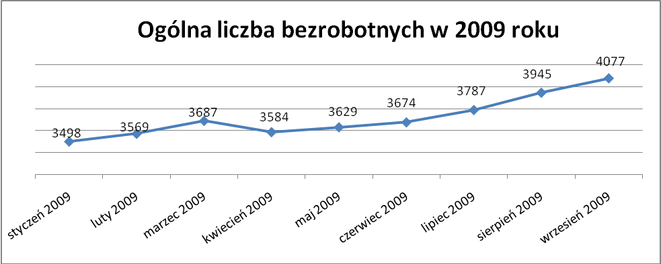

Stopa bezrobocia we wrześniu 2009r. wynosiła 11,5% (przed korektą WUP).

W porównaniu do poprzedniego miesiąca wysokość tego wskaźnika procentowego zwiększyła się o 0,3%.

- Wybrane kategorie bezrobotnych

Według stanu w końcu miesiąca w ewidencji PUP pozostawało:

- Kobiet – 2241 osób, tj. 55,0% ogółu bezrobotnych.

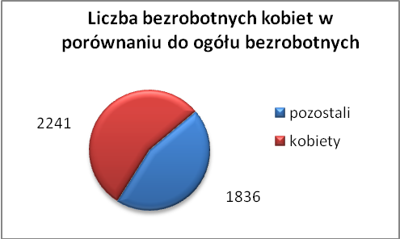

W porównaniu do sierpnia 2009r. ogólna liczba kobiet zwiększyła się
o 50 osób.

We wrześniu 2009r. zarejestrowało się więcej kobiet w porównaniu do sierpnia 2009r. o 35 osób.

We wrześniu 2009r. z ewidencji bezrobotnych z tytułu niepotwierdzenia gotowości do pracy oraz dobrowolnej rezygnacji ze statusu bezrobotnego wyłączono 114 kobiet, więcej ( o 21 ) niż w sierpniu 2009r :

- w styczniu 2009r. - 52 osoby
- w lutym 2009r. - 121 osób
- w marcu 2009r. - 76 osób
- w kwietniu 2009r. - 93 osoby
- w maju 2009r. - 114 osób
- w czerwcu 2009r. - 65 osób
- w lipcu 2009r - 193 osoby
- w sierpniu 2009r. - 93 osoby
- we wrześniu 2009r. - 114 osób

Mieszkańców miasta Kędzierzyna-Koźla – 2945 osób, tj. 72,2% ogółu bezrobotnych /w tym kobiet/ - 1604 osoby, tj. 39,3% ogółu bezrobotnych

We wrześniu 2009r. odnotowano wzrost bezrobocia z terenu gminy Kędzierzyna-Koźla o 78 osób.

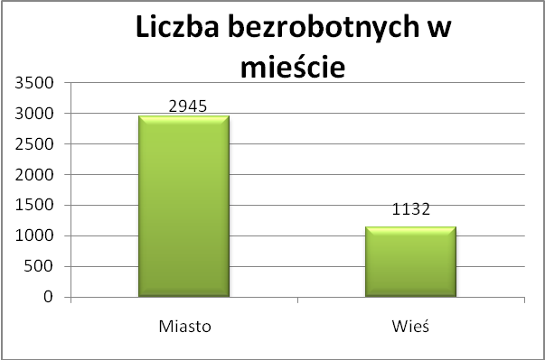

- Mieszkańców wsi - 1132 osoby tj. 27,8% ogółu bezrobotnych,
/w tym kobiet/ 637 osób tj. 15,6% ogółu bezrobotnych.

Zwiększyła się liczba bezrobotnych mieszkańców wsi, w porównaniu do poprzedniego miesiąca o 54 osoby.

Zarejestrowano w:

- w styczniu 2009r. - 935 osób
- w lutym 2009r. - 953 osoby
- w marcu 2009r. - 993 osoby
- w kwietniu 2009r. - 930 osób
- w maju 2009r. - 960 osób
- w czerwcu 2009r. - 983 osoby
- w lipcu 2009r. - 1019 osób
- w sierpniu 2009r. - 1078 osób
- we wrześniu 2009r. - 1132 osoby

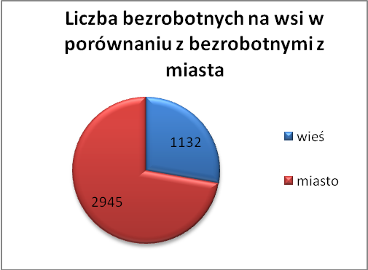

4. Cudzoziemców – 5 osób, tj. 0,1% ogółu bezrobotnych

We wrześniu 2009r. w ewidencji Powiatowego Urzędu Pracy w Kędzierzynie-Koźlu pozostaje 5 cudzoziemców (o 3 osoby więcej niż w sierpniu).

5. Osób bezrobotnych do 25 roku życia – 1033 osoby, tj. 25,3% ogółu bezrobotnych /w tym kobiet/ - 590 osób, tj. 14,5% ogółu bezrobotnych

W porównaniu do poprzedniego miesiąca liczba osób bezrobotnych do 25 roku życia zwiększyła się o 99 osób.

We wrześniu 2009r. ogółem wyłączono 247 osób bezrobotnych do 25 roku życia, z tego:

- 75 osób rozpoczęło staż,
- 67 osób podjęło pracę,
- 63 osoby nie potwierdziły gotowości do pracy,
- 18 osób dobrowolnie zrezygnowało ze statusu osoby bezrobotnej,
- 13 osób rozpoczęło szkolenia,
- 4 osoby inne,
- 4 osoby odmówiły bez uzasadnionej przyczyny przyjęcia odpowiedniej propozycji zatrudnienia lub innej pracy zarobkowej lub uczestnictwa w aktywnych programach rynku pracy,
- 2 osoby rozpoczęły prace społecznie użyteczne,
- 1 osoba nabyła prawa emerytalne lub rentowe.

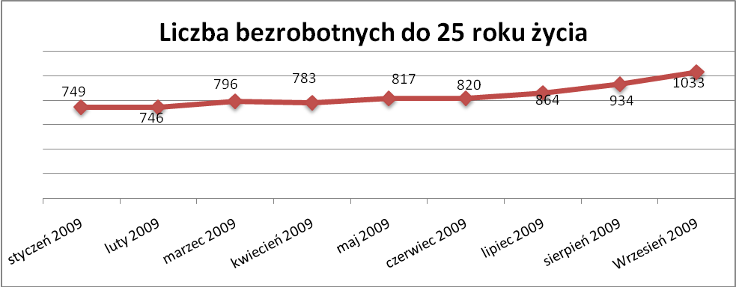

Wskaźnik ten rośnie od maja 2009r.

- Osób, które ukończyły szkołę wyższą do 27 roku życia – 58 osób,
tj. 1,4% ogółu bezrobotnych /w tym kobiet/ - 39 osób, tj. 1,0% ogółu bezrobotnych

W porównaniu do sierpnia 2009r. liczba osób bezrobotnych do 27 roku życia, które ukończyły szkołę wyższą zarejestrowanych w PUP zwiększyła się o
8 osób.

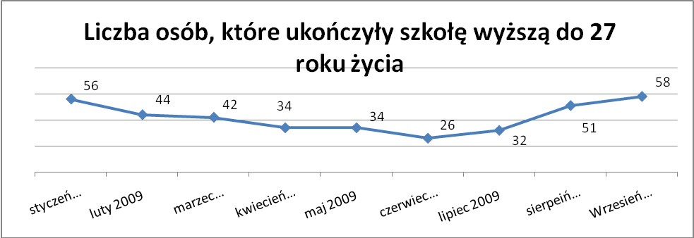

Wskaźnik ten rośnie od lipca 2009r.

- Osób długotrwale bezrobotnych – 1583 osoby, tj. 38,8% ogółu bezrobotnych /w tym kobiet/ - 1035 osób, tj. 25,4% ogółu bezrobotnych

W porównaniu do poprzedniego miesiąca liczba osób długotrwale bezrobotnych
zwiększyła się o 4 osoby.

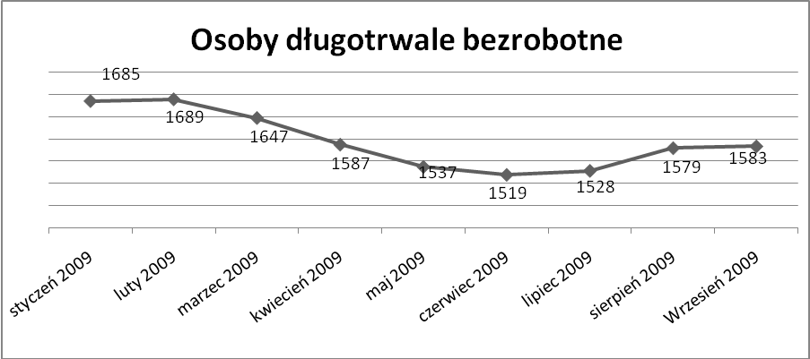

Wskaźnik ten rośnie od lipca 2009r.

- Osób bezrobotnych powyżej 50 roku życia – 881 osób, tj. 21,6% ogółu bezrobotnych /w tym kobiet/ - 341 osób, tj. 8,4% ogółu bezrobotnych

Ogólna liczba osób bezrobotnych powyżej 50 roku życia w porównaniu
do sierpnia 2009r. zwiększyła się o 11 osób.

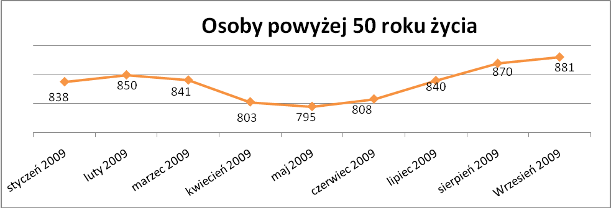

Wskaźnik ten rośnie od czerwca 2009r.

Osób bez kwalifikacji zawodowych – 1522 osoby, tj. 37,3% ogółu bezrobotnych /w tym kobiet/ - 912 osób, tj. 22,4% ogółu bezrobotnych

W porównaniu do poprzedniego miesiąca liczba osób bez kwalifikacji zawodowych zwiększyła się o 7 osób.

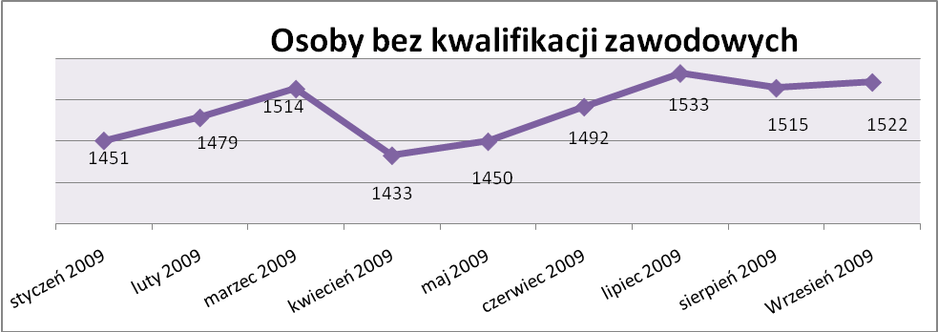

Osób bez doświadczenia zawodowego – 1179 osób, tj. 28,9% ogółu bezrobotnych /w tym kobiet/ - 700 osób, tj. 17,2% ogółu bezrobotnych

W porównaniu do sierpnia 2009r. liczba osób bez doświadczenia zawodowego zwiększyła się o 40 osób.

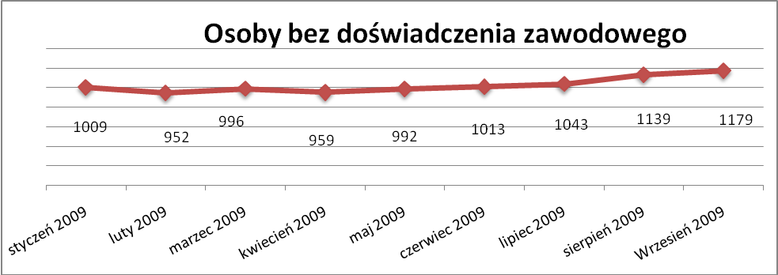

Wskaźnik ten rośnie od maja 2009r

Osób bez wykształcenia średniego – 2613 osób, tj. 64,1% ogółu bezrobotnych /w tym kobiet/ - 1331 osób, tj. 32,6% ogółu bezrobotnych

W porównaniu do sierpnia 2009r. liczba osób bez wykształcenia średniego zwiększyła się o 107 osób.

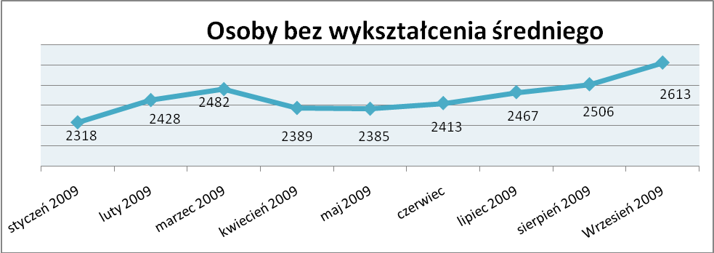

Wskaźnik ten rośnie od czerwca 2009r.

Niepełnosprawnych – 328 osób, tj. 8,0% ogółu bezrobotnych

/w tym kobiet/ - 174 osoby, tj. 4,3% ogółu bezrobotnych

Ogólna liczba osób niepełnosprawnych w porównaniu do poprzedniego miesiąca zwiększyła się o 4 osoby.

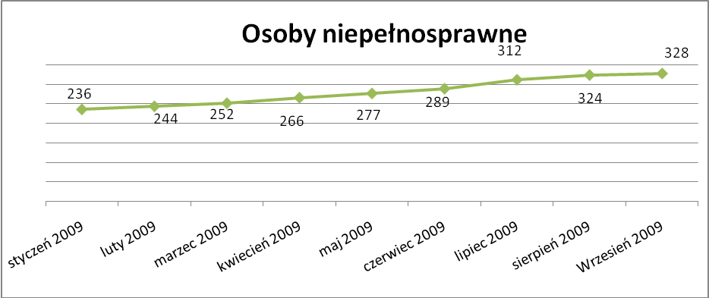

Wskaźnik ten rośnie od sierpnia 2008r.

13. Z prawem do zasiłku – 577 osób, tj. 14,2% ogółu bezrobotnych
/w tym kobiet/ - 273 osoby, tj. 6,7% ogółu bezrobotnych

Wskaźnik ten w porównaniu do sierpnia 2009r. zwiększył się o 6 osób
uprawnionych do zasiłku.

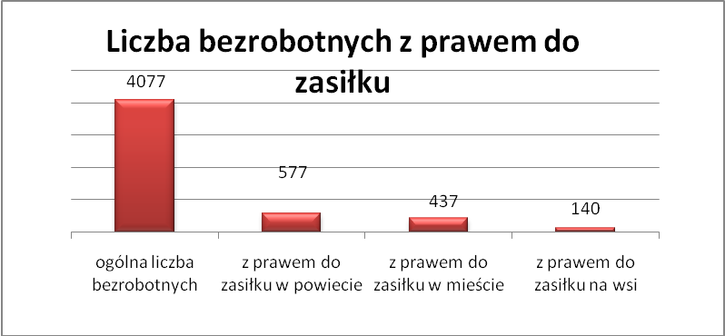

Mieszkańcy miasta uprawnieni do zasiłku to – 437 osób, w tym 213 kobiet.
Mieszkańcy wsi uprawnieni do zasiłku to – 140 osób, w tym 60 kobiet.

W porównaniu do sierpnia 2009r. zwiększyła się liczba uprawnionych do pobierania zasiłku w mieście o 7 osób oraz zmniejszyła na wsi o 1 osobę.

- Oferty pracy

We wrześniu 2009r. do Powiatowego Urzędu Pracy w Kędzierzynie-Koźlu wpłynęły 273 oferty pracy, czyli o 16 więcej niż w sierpniu 2009r.

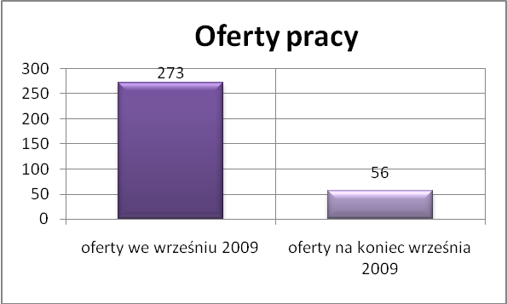

Złożone oferty dotyczyły między innymi:
- 154 – oferty pracy subsydiowanej, tj. 56,4% wszystkich ofert,
- 119 – ofert pracy niesubsydiowanej, tj. 43,6% wszystkich ofert

Oferty pochodziły z następujących sektorów:
- 107 - z sektora publicznego, tj. 39,2% wszystkich ofert,
- 166 - z sektora niepublicznego, tj. 60,8% wszystkich ofert

We wrześniu 2009r. pośrednicy pozyskali 31 ofert pracy, tj. 11,4% ogółu ofert będących w dyspozycji PUP w Kędzierzynie-Koźlu, z tego:

- 12 ofert pozyskano w trakcie wizyt,
- 19 ofert to efekt przeprowadzonych przez pośrednika wizyt,

We wrześniu 2009r. 13 bezrobotnych przypadało na jedną zgłoszoną ofertę pracy i był to wynik gorszy niż w sierpniu 2009r., w którym na jedną ofertę przypadało 12 bezrobotnych.

- Płynność bezrobocia – podjęcia pracy.

We wrześniu 2009r. zarejestrowało się ogółem 838 osób, w tym 435 kobiet,
więcej o 172 osoby w porównaniu do poprzedniego miesiąca.

Wyłączono z ewidencji 706 osób, więcej o 198 osób niż w sierpniu 2009r.

Z tytułu nie potwierdzenia gotowości do pracy wyłączono – 184 osoby,
w sierpniu 2009r. - 169 osób.

Z ogółu bezrobotnych wyłączono z ewidencji 237 osób z tytułu podjęcia pracy. Jest to liczba większa niż w sierpniu 2009r. o 53 osoby.

- w styczniu 2009r. 111 osób
- w lutym 2009r. 99 osób
- w marcu 2009r. 127 osób
- w kwietniu 2009r. 195 osób
- w maju 2009r. 203 osób
- w czerwcu 2009r. 133 osoby
- w lipcu 2009r. 165 osób
- w sierpniu 2009r. 184 osoby
- we wrześniu 2009r. 237 osób

Pracę niesubsydiowaną podjęło 182 osoby, o 25 osób więcej niż w poprzednim miesiącu.

Dobrowolnie zrezygnowało z pośrednictwa pracy 51 osób i jest to liczba większa o 15 osoby niż w sierpniu 2009r.

Wskaźnik procentowy płynności rynku pracy, czyli liczby bezrobotnych podejmujących pracę do liczby nowo zarejestrowanych wyniósł dla omawianego miesiąca 28,3%.

We wrześniu 2009r. w porównaniu do sierpnia 2009r. zwiększyła się liczba bezrobotnych poprzednio pracujących zarejestrowanych w PUP:

- w styczniu 2009r. 2579 osób
- w lutym 2009r. 2805 osób
- w marcu 2009r. 2891 osób
- w kwietniu 2009r. 2813 osób
- w maju 2009r. 2824 osoby
- w czerwcu 2009r. 2857 osób
- w lipcu 2009r. 2936 osób
- w sierpniu 2009r. 3003 osoby
- we wrześniu 2009r. 3094 osoby

Zwiększyła się również liczba osób zarejestrowanych w Powiatowym Urzędzie Pracy dotychczas niepracujących:

- w styczniu 2009r. 919 osób
- w lutym 2009r. 764 osoby
- w marcu 2009r. 796 osób
- w kwietniu 2009r. 771 osób
- w maju 2009r. 805 osób
- w czerwcu 2009r. 817 osób
- w lipcu 2009r. 851 osób
- w sierpniu 2009r. 942 osoby
- we wrześniu 2009r. 983 osoby

Zarejestrowanych dotychczas niepracujących jest 983 osoby, w tym 587 kobiet, co stanowi 24,1% ogółu bezrobotnych.

Zwiększyła się liczba osób, które rejestrują się w PUP po raz pierwszy:

- w styczniu 2009r. 798 osób
- w lutym 2009r. 809 osób
- w marcu 2009r. 860 osób
- w kwietniu 2009r. 834 osoby
- w maju 2009r. 815 osób
- w czerwcu 2009r. 822 osoby
- w lipcu 2009r. 864 osoby
- w sierpniu 2009r. 912 osób
- we wrześniu 2009r. 1026 osób

Zarejestrowanych po raz pierwszy jest 1026 osób, w tym 499 kobiet,
co stanowi 25,2% ogółu bezrobotnych, wskaźnik ten zwiększył się o 114 osób.

Stan osób zarejestrowanych w PUP zwolnionych z przyczyn zakładów pracy:

- w styczniu 2009r. 22 osoby
- w lutym 2009r. 19 osób
- w marcu 2009r. 20 osób
- w kwietniu 2009r. 18 osób
- w maju 2009r. 18 osób
- w czerwcu 2009r. 35 osób
- w lipcu 2009r. 79 osób
- w sierpniu 2009r. 97 osób
- we wrześniu 2009r. 117 osób

W/g stanu na 30 września 2009r. zwiększyła się o 18 osób liczba rejestrujących się w PUP ponownie – wskaźnik ten wynosi 3051 osób, w tym 1742 kobiety, co stanowi 74,8% ogółu zarejestrowanych.

- Osoby pozostające w ewidencji PUP.

- Poszukujący pracy – 60 osób, w tym 32 kobiety z tego 21 osób niepełnosprawnych i nie pozostających w zatrudnieniu.

We wrześniu 2009r. ogólna liczba osób poszukujących pracy w porównaniu
do sierpnia 2009r. zwiększyła się o 2 osoby.

We wrześniu 2009r. 37 osób, (w tym 13 kobiet) otrzymało dodatek aktywizacyjny.

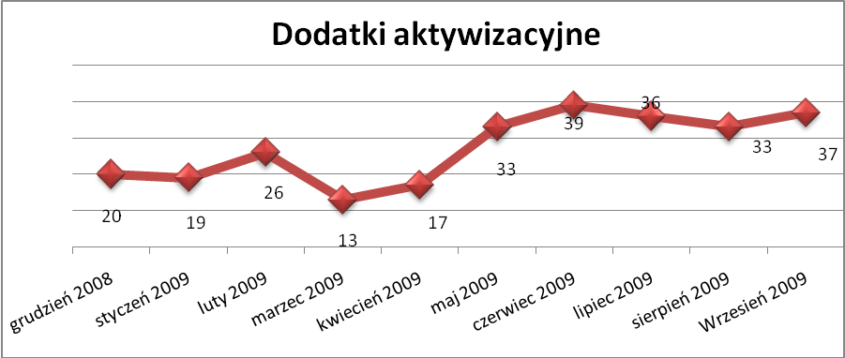

- Zwolnienia grupowe

We wrześniu 2009r. nie zgłoszono zamiaru dokonania zwolnień grupowych.

....................................................................................... ..................................................
DATA I PODPIS OSOBY SPORZĄDZAJĄCEJ OSOBA ZATWIERDZAJĄCA

......................................................................................
DATA I PODPIS OSOBY SPRAWDZAJĄCEJ

